
МИНОБРНАУКИ РОССИИ
Федеральное государственное бюджетное образовательное учреждение
высшего образования
«МИРЭА − Российский технологический университет»
РТУ МИРЭА

Практическое занятие № 3

Тема занятия: Настройка и поддержка транзакций в СУБД PostgreSQL

Выполнила студент 3 курса группы ЭФБО-09-23 Калинин Н.В.

Проверил доцент Бочаров М.И.

Москва
2025 г.
Часть 1. Вставка, обновление и удаление строки
1. Создадим произвольную таблицу.
2. Вставим первую строку в таблицу.
3. Посмотрим, какой номер транзакции xmin: SELECT xmin, xmax, * FROM a;
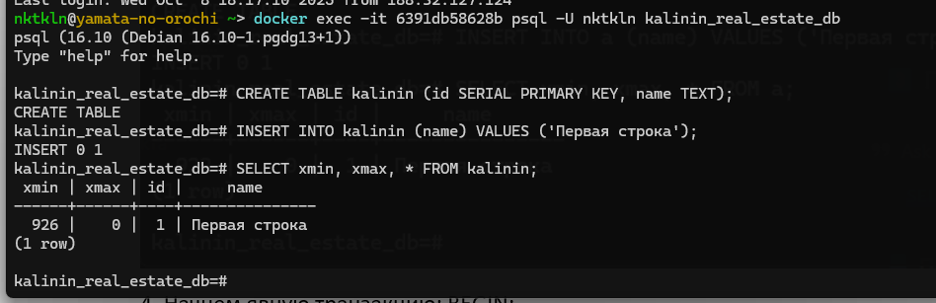
4. Начнем явную транзакцию: BEGIN;
5. Обновим первую строчку.
6. Обратимся и посмотрим, что получилось: SELECT xmin, xmax, * FROM a;
7. Во втором терминале обращаемся к таблице. Посмотрим, какой номер транзакции xmin: SELECT xmin, xmax, * FROM a;
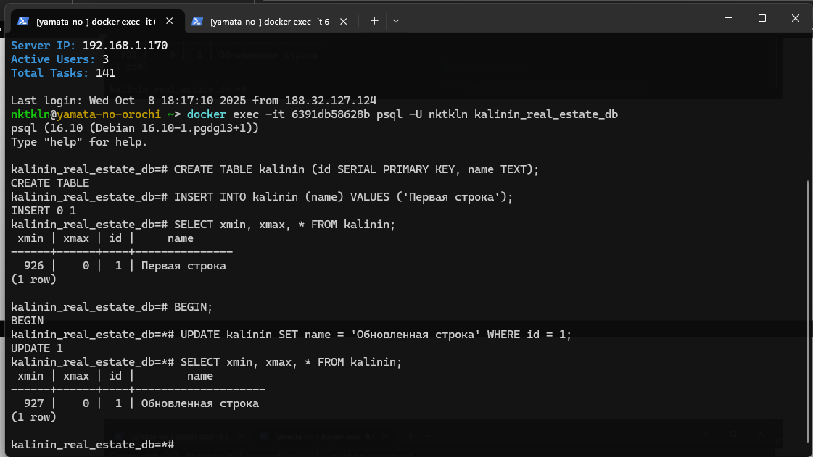
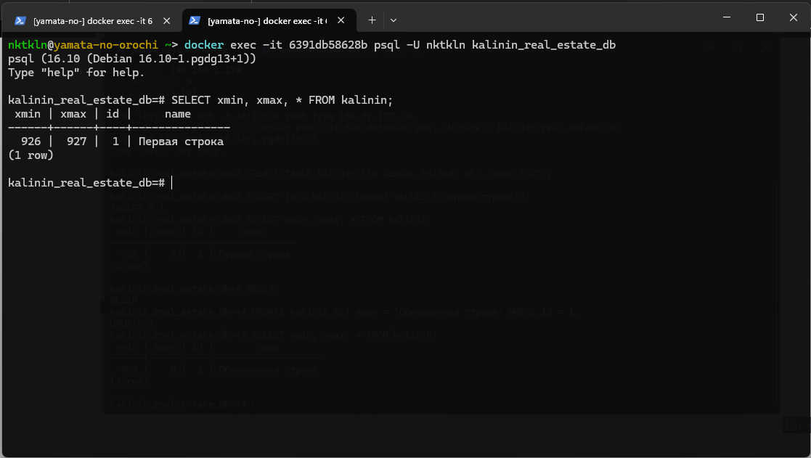
8. В первом терминале фиксируем транзакцию
9. Во втором терминале теперь видим вторую строку: SELECT xmin, xmax, * FROM a;
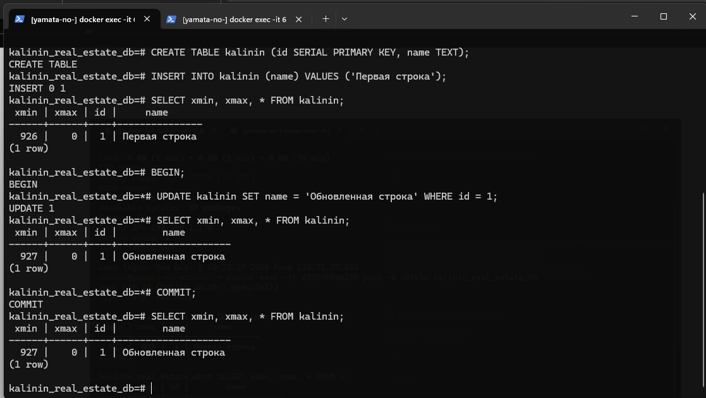
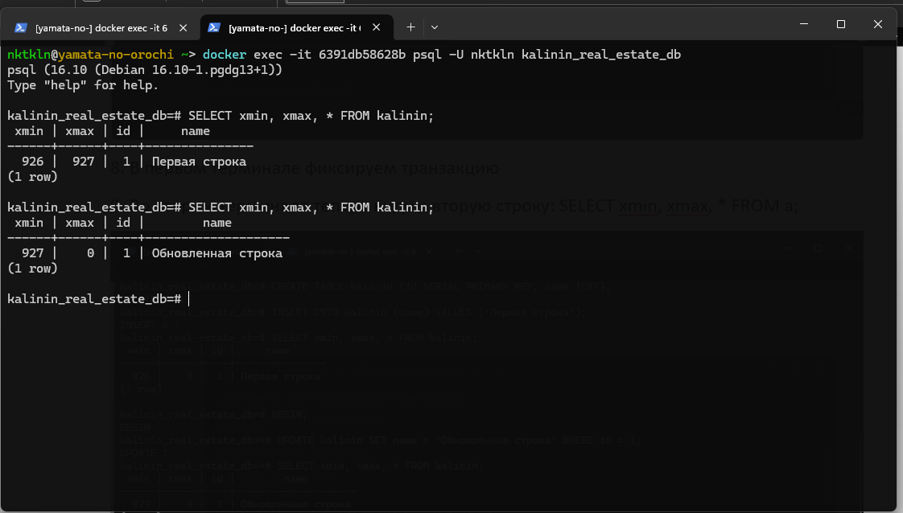
10. Теперь посмотрим, как выглядит удаление. Откроем транзакцию в первом терминале.
11. Удаляем строчку.
12. Посмотрим результат: SELECT xmin, xmax, * FROM a; Первая транзакция не видит строчку, она удалена, но изменение пока не зафиксировано.
13. Посмотрим результат во втором терминале: SELECT xmin, xmax, * FROM a;
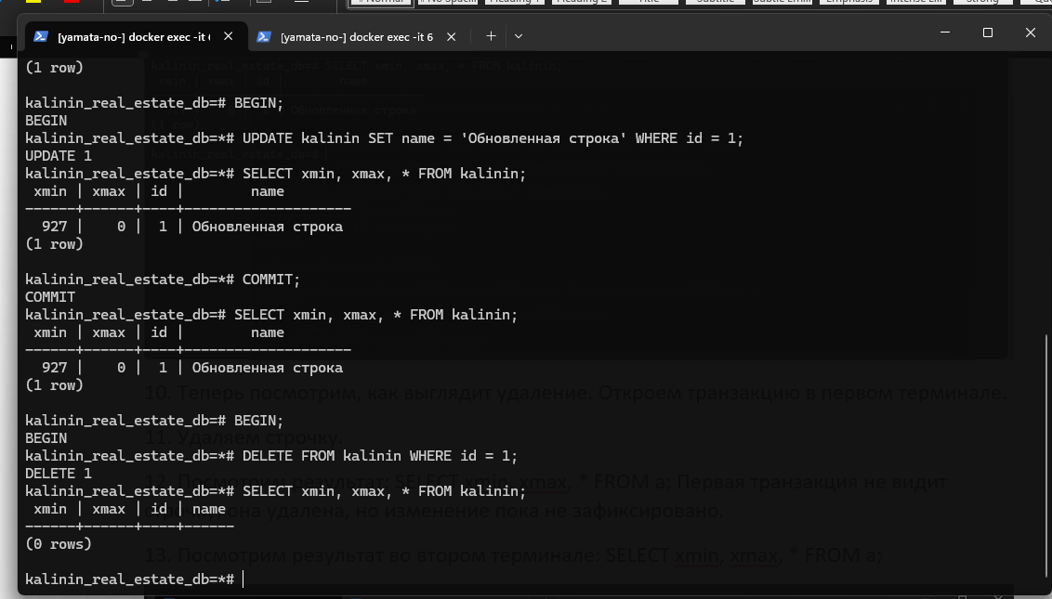
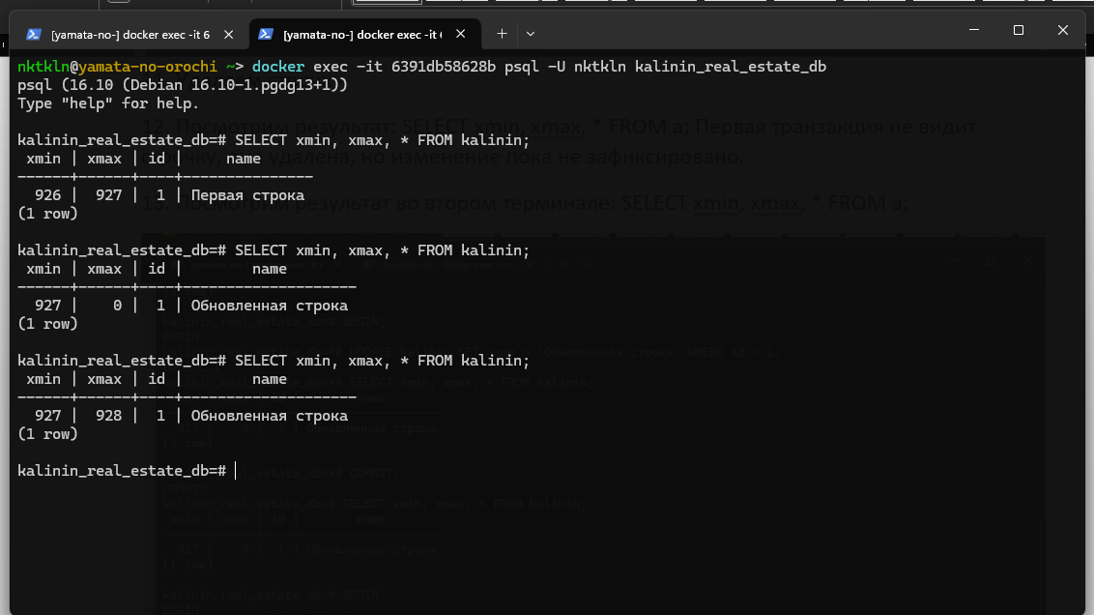
14. В первом терминале фиксируем транзакцию
15. Во втором терминале теперь видим изменение
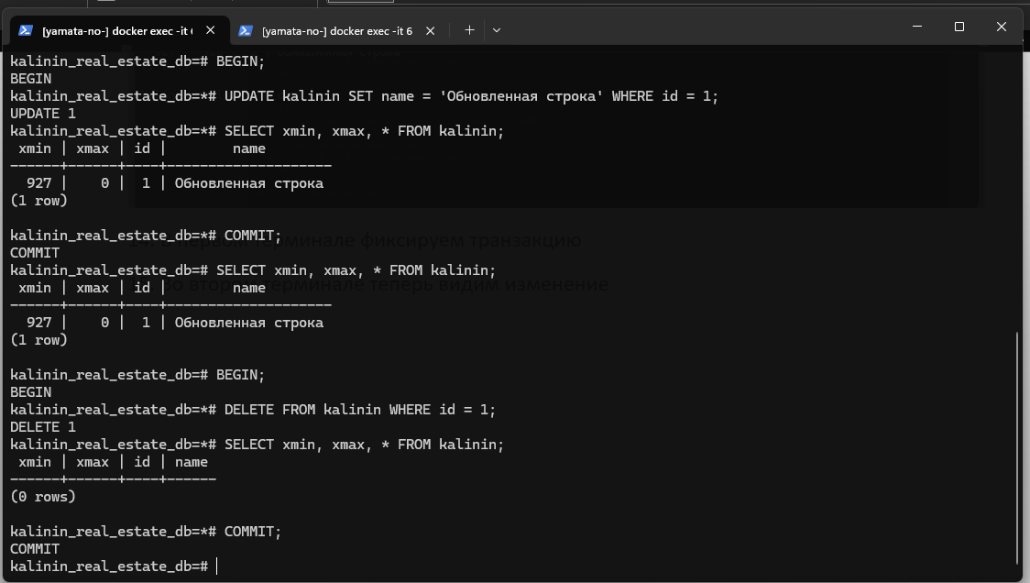
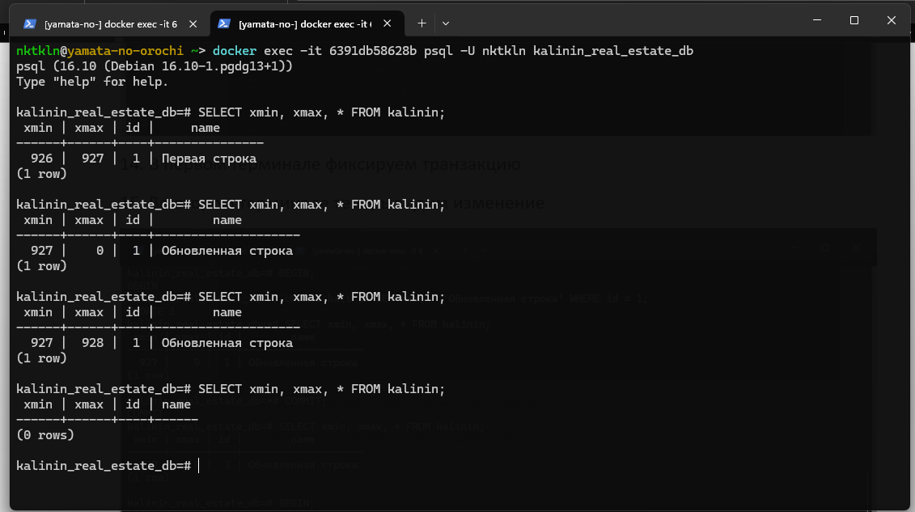
Часть 2. Видимость версии строки на различных уровнях изоляции
16. Начнем явную транзакцию в первом терминале: BEGIN
17. Посмотрим уровень изоляции: SHOW transaction_isolation;
18. Добавим новую строку.
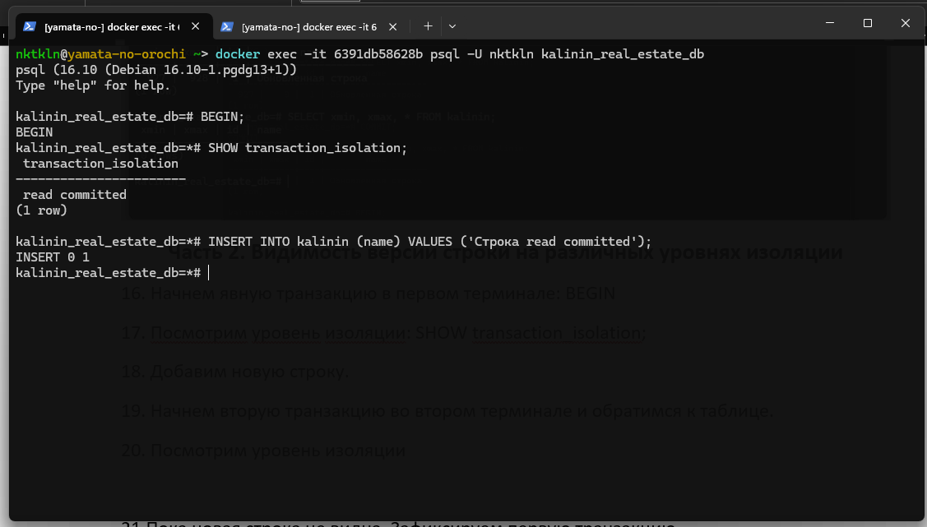
19. Начнем вторую транзакцию во втором терминале и обратимся к таблице.
20. Посмотрим уровень изоляции
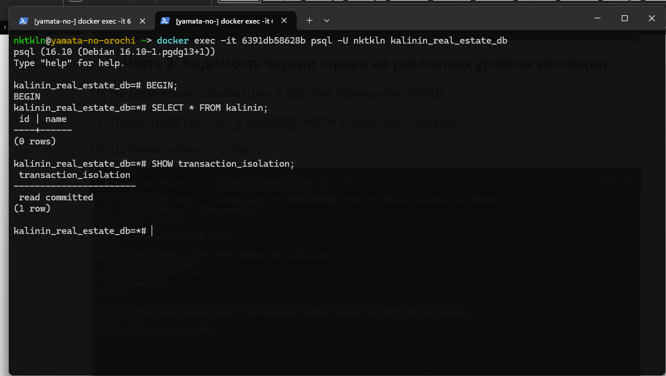
21.Пока новая строка не видна. Зафиксируем первую транзакцию
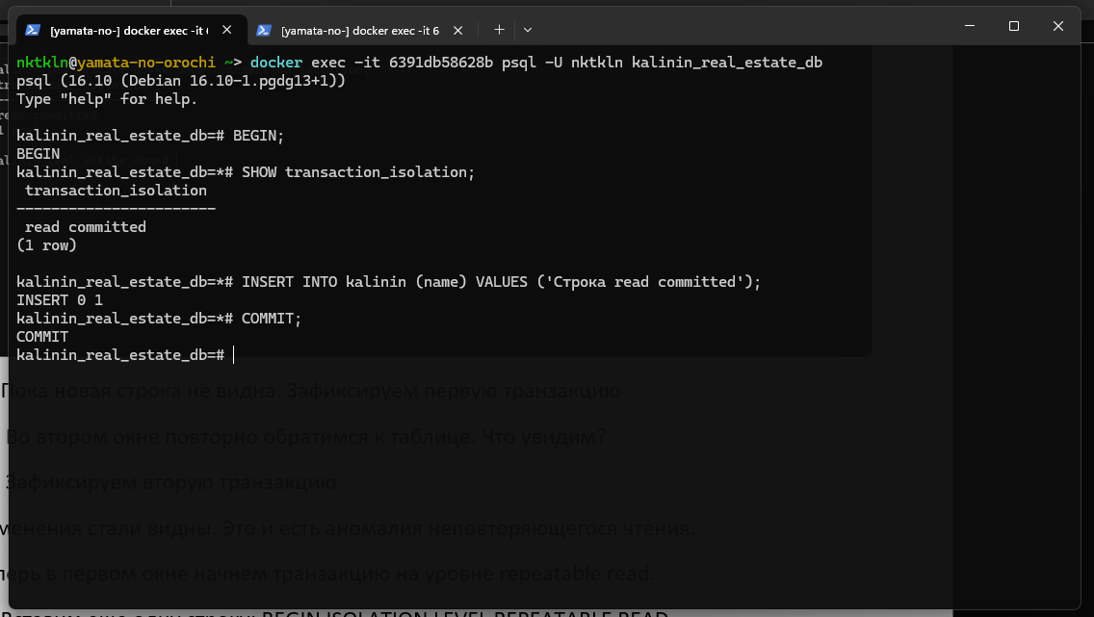
22. Во втором окне повторно обратимся к таблице. Что увидим?
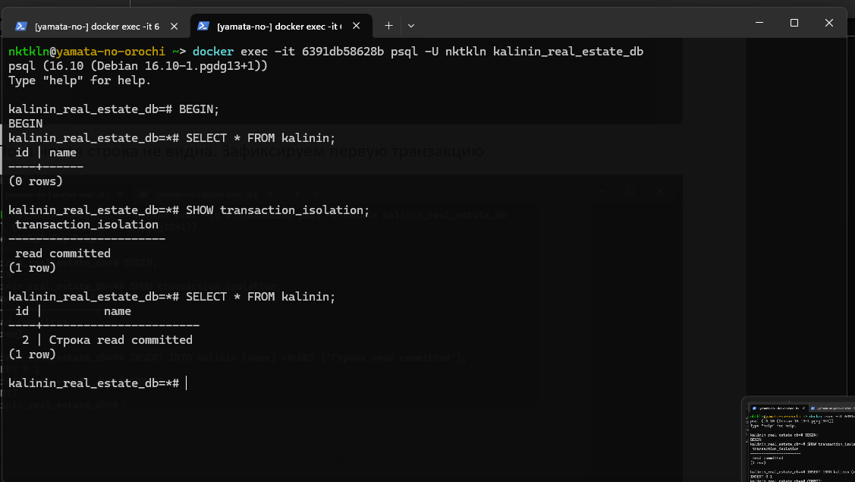
23. Зафиксируем вторую транзакцию Изменения стали видны. Это и есть аномалия неповторяющегося чтения. Теперь в первом окне начнем транзакцию на уровне repeatable read.
24.Вставим еще одну строку: BEGIN ISOLATION LEVEL REPEATABLE READ
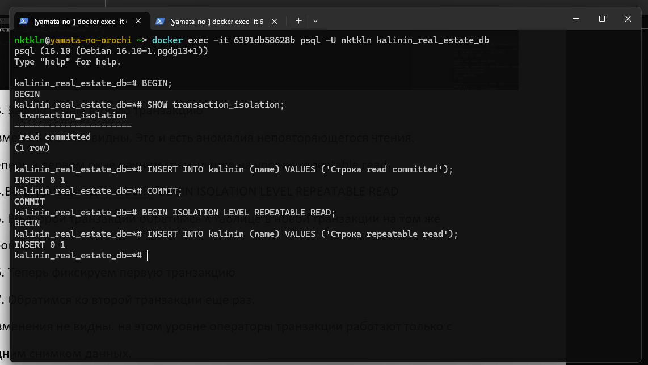
25. Во второй транзакции обратимся к таблице в новой транзакции на том же уровне.
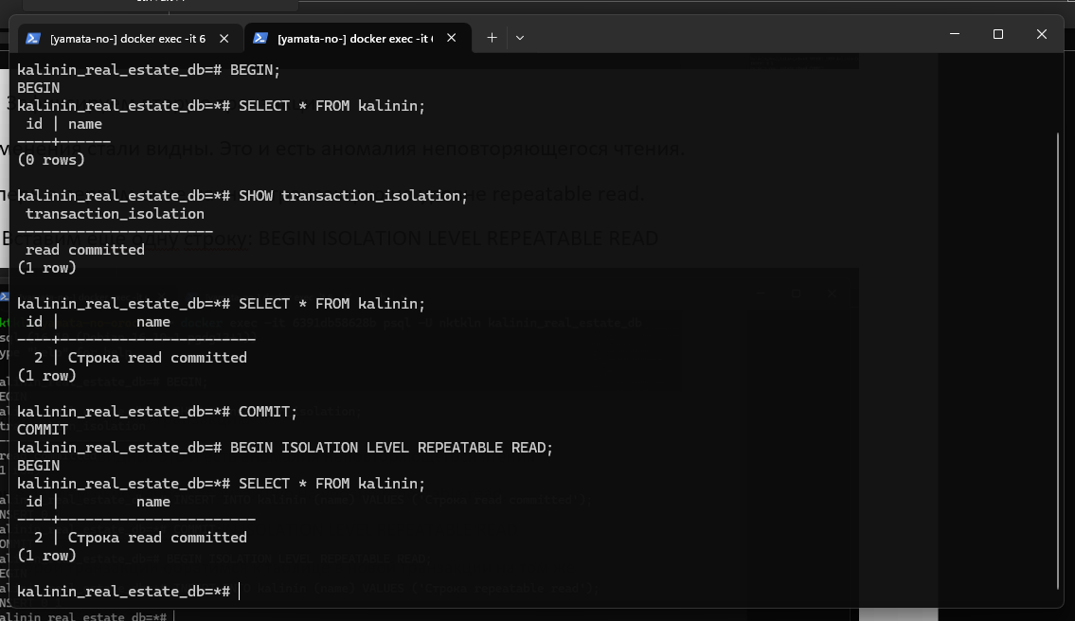
26. Теперь фиксируем первую транзакцию
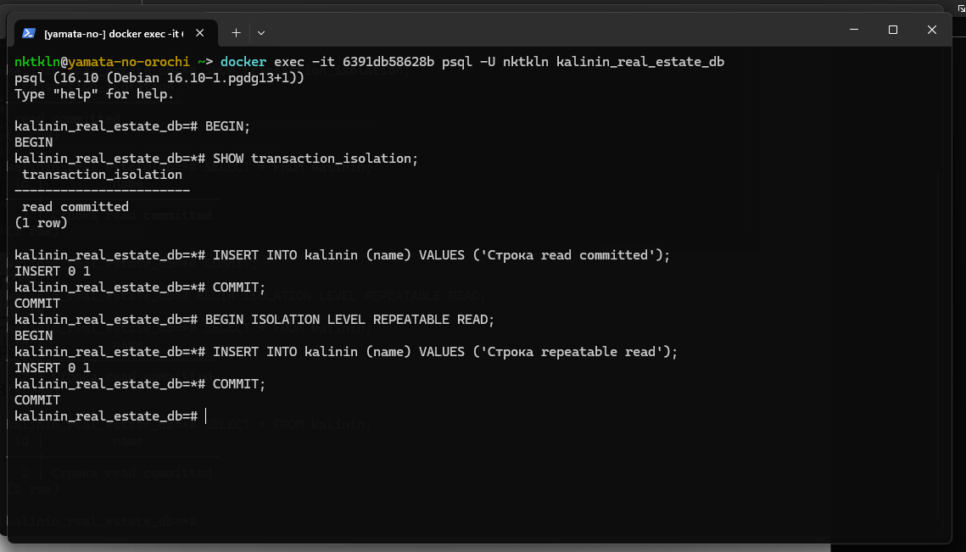
27. Обратимся ко второй транзакции еще раз. Изменения не видны. на этом уровне операторы транзакции работают только с одним снимком данных.
28. Зафиксируем вторую транзакцию.
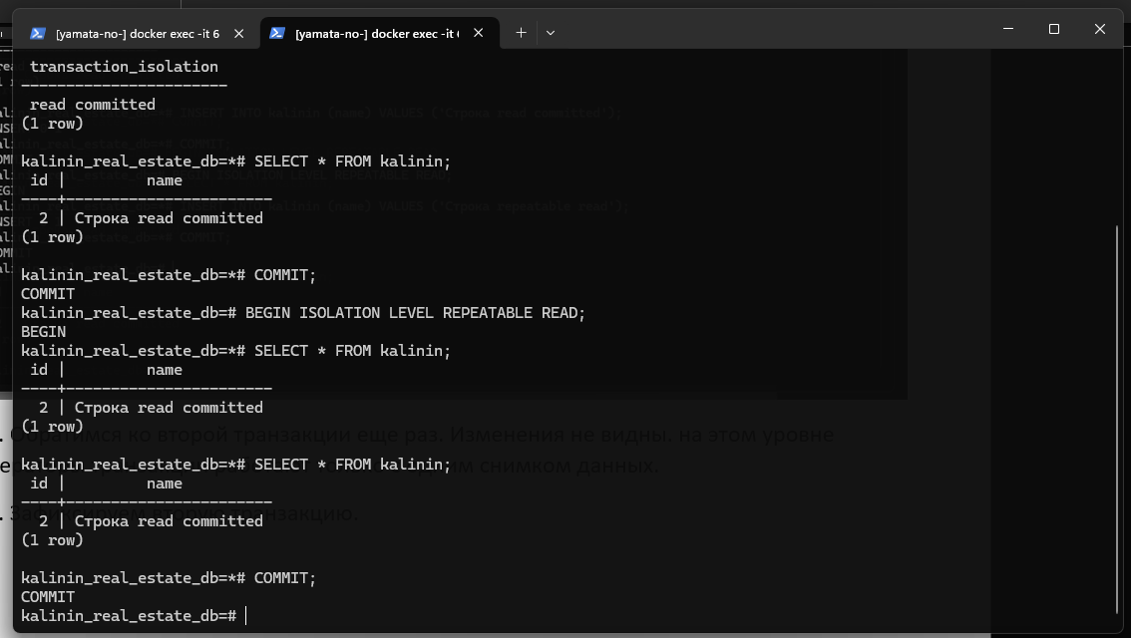
Часть 3. Состояние транзакции по CLOG
29. Откроем первую транзакцию, добавим строку и посмотрим после вставки состояние.
30. Видим вставку третьей строки. Посмотрим статус транзакции: SELECT pg_xact_status('1598');
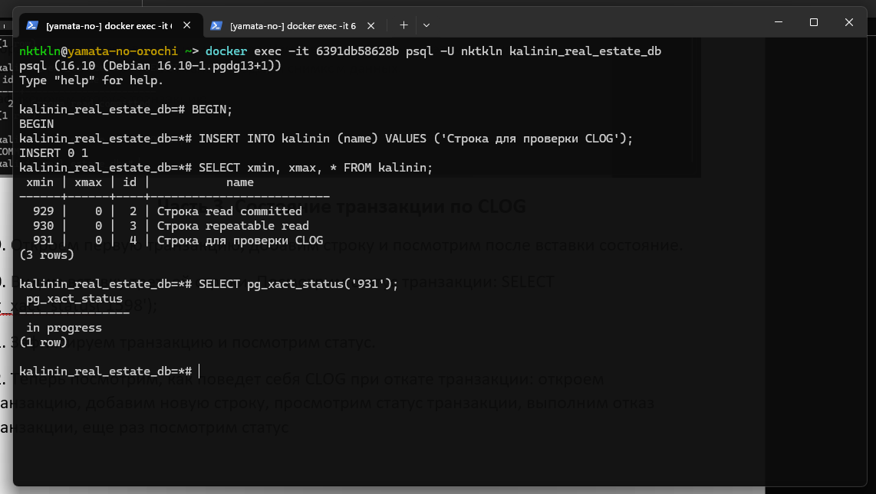
31. Зафиксируем транзакцию и посмотрим статус.
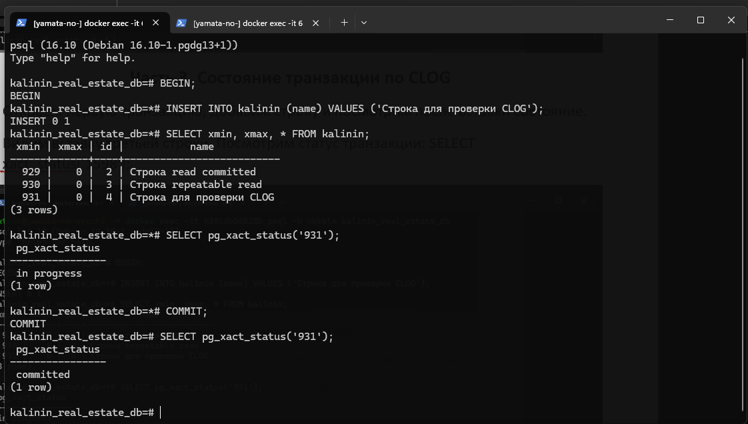
32. Теперь посмотрим, как поведет себя CLOG при откате транзакции: откроем транзакцию, добавим новую строку, просмотрим статус транзакции, выполним отказ транзакции, еще раз посмотрим статус
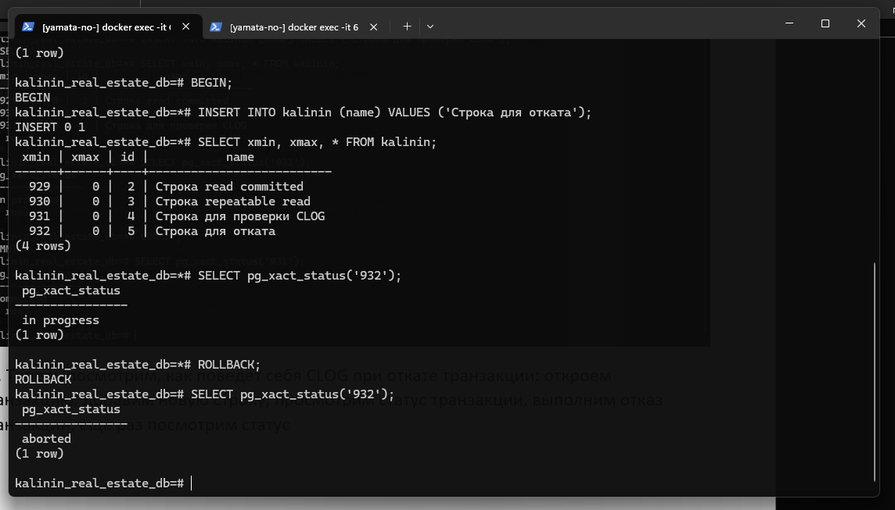
Часть 4. Блокировки таблицы
33. В первой транзакции вставим новую строку и посмотрим блокировки с помощью pg_locks, для этого нам нужен pid обслуживающего процесса: SELECT pg_backend_pid();
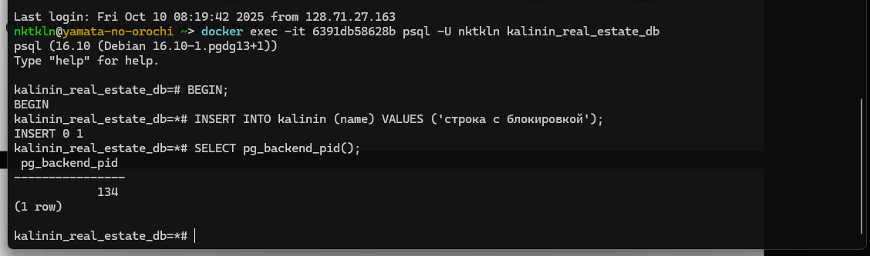
34. Откроем транзакцию и обратимся к таблице.
35. Выполним обновление данных: UPDATE a SET id = id + 1;
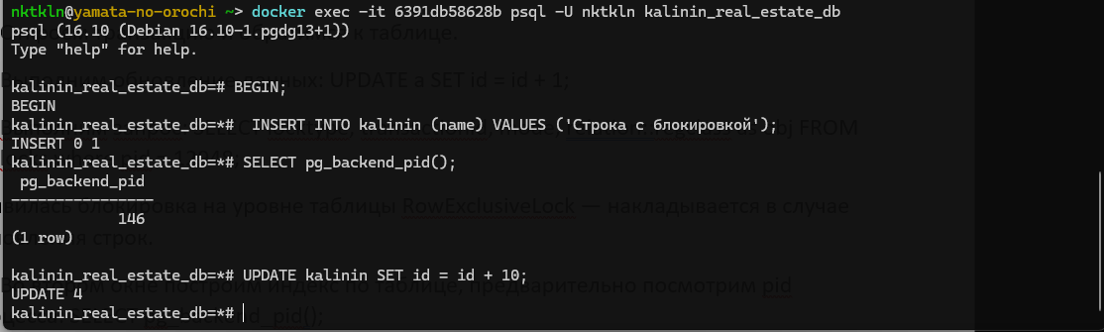
36. Выполним запрос: SELECT locktype, transactionid, mode, relation::regclass as obj FROM pg_locks where pid = 12948;
Появилась блокировка на уровне таблицы RowExclusiveLock — накладывается в случае обновления строк.
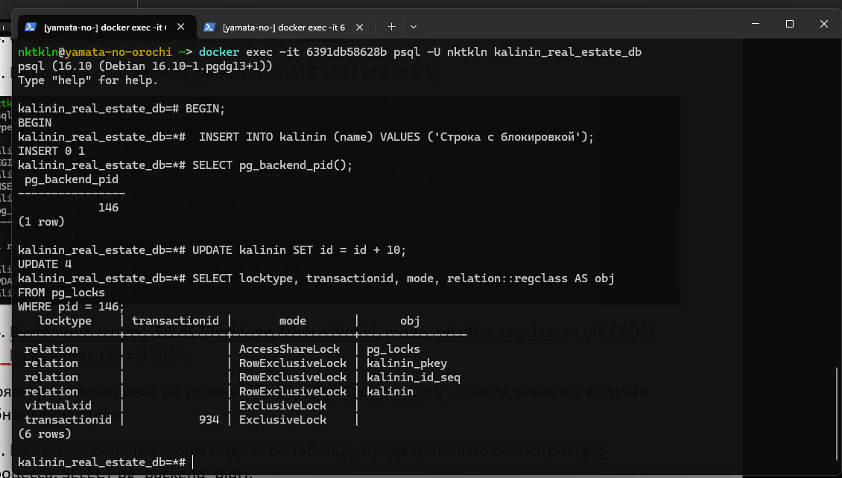
37. Во втором окне построим индекс по таблице, предварительно посмотрим pid процесса: SELECT pg_backend_pid();
38. Создадим индекс: CREATE INDEX ON a (id);
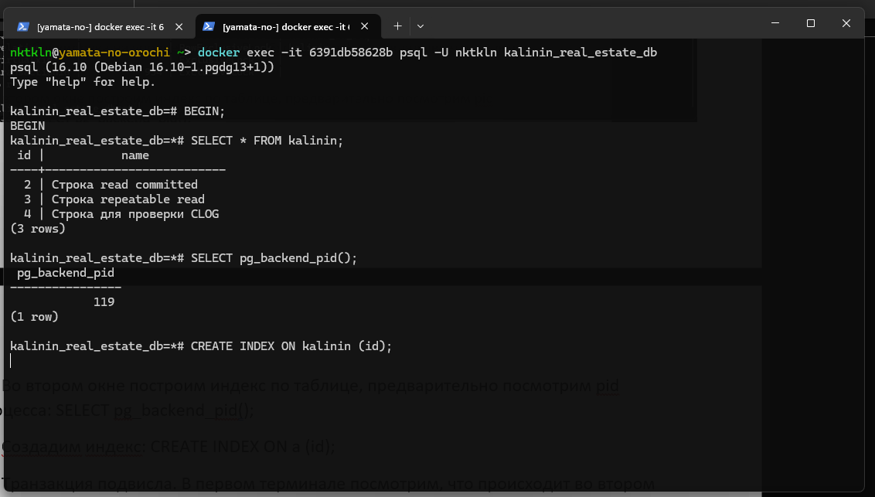
39. Транзакция подвисла. В первом терминале посмотрим, что происходит во втором процессе: SELECT locktype, transactionid, mode, relation::regclass as obj FROM pg_locks where pid = 5308; Появилась блокировка ShareLock она не совместима RowExclusiveLock возникла блокировочная ситуация.
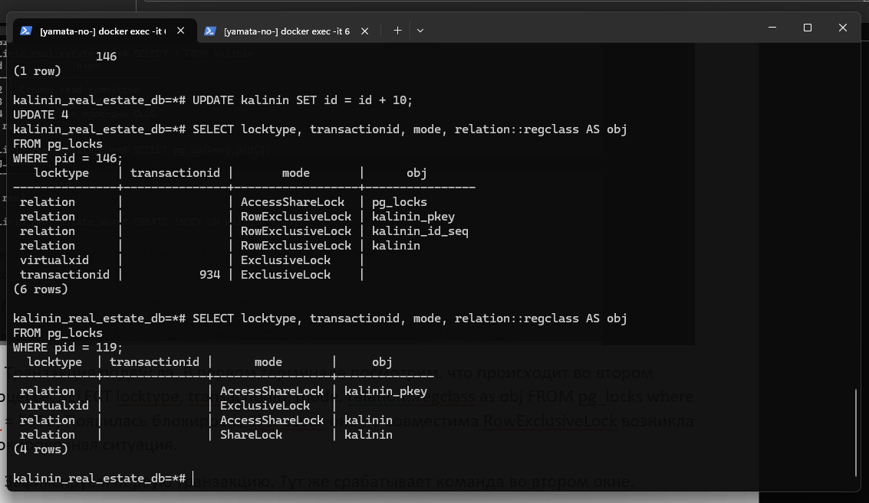
40. Зафиксируем первую транзакцию. Тут же срабатывает команда во втором окне.
